北京林业大学 · 信息学院
《软件工程》课程
数据模型 ER 图与数据字典
Deliverable Template
—— 案例：NekoCafé 猫咪主题餐饮预约平台 ——

产出编号 | D2-6
产出名称 | 数据模型 ER 图与数据字典
所属实验 | 实验二 软件架构设计与微服务拆分实践
案例项目 | NekoCafé 猫咪主题餐饮预约平台
模板版本 | v1.0 · 2026-05-06
班级 / 学号 / 姓名 | 计算机23-2 / 231002703 / 戴正宇
提交日期 | 2026-05-14

使用说明
以"上下文 → 实体 → 字段"三层组织数据模型。所有跨境字段须打 [GDPR] 标记。
📌 填写指引
本模板按章节结构预设了每节的标题与提示。请在每个 "（请在此处填写……）" 区域中替换为正式内容；不允许删除章节标题；如某节确实不适用，请保留标题并标注「N/A 及理由」。

1 ER 图（按上下文分图）
ER 图按预约、会员、门店三个核心/支撑上下文组织，标注主键、外键、个人信息字段和主要一对多关系。跨上下文数据不直接共享业务表，优先通过 API 或领域事件集成。
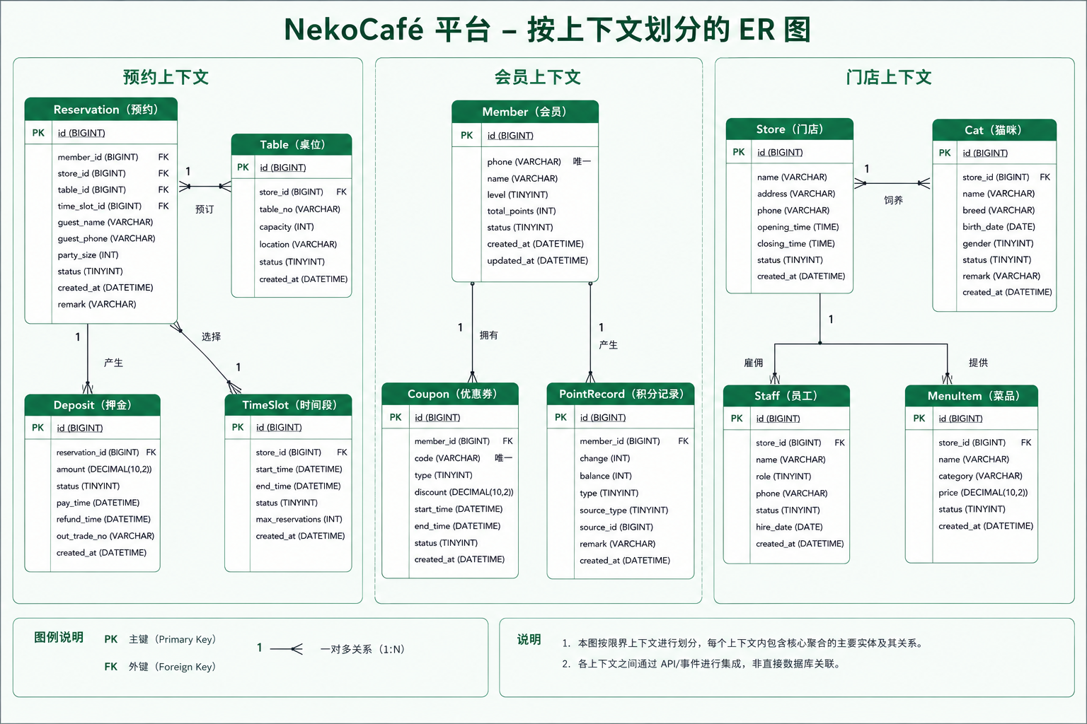

2 数据字典
表名 | 中文名 | 业务含义 | 关键字段 | 备注/约束
t_customer | 顾客表 | 注册顾客基础身份，供会员上下文维护账号。 | id / phone_hash / nickname / status / created_at | [PII] 手机号散列，不保存明文。
t_member_profile | 会员画像表 | 等级、积分、偏好与联系偏好。 | member_id / level / total_points / preference_tags / contact_preference | [PII] preference_tags 仅限推荐与履约使用。
t_privacy_consent | 隐私授权表 | 记录授权类型、版本、撤回状态。 | member_id / consent_type / granted / policy_version / updated_at | 所有变更写入审计日志。
t_store | 门店表 | 门店基础资料和营业状态。 | id / city / address / phone / status | store_id 是门店级隔离根。
t_table_slot | 桌位表 | 可预约桌位与区域容量。 | id / store_id / table_no / capacity / area_type / status | 预约容量来源。
t_business_hours | 营业规则表 | 营业时间、闭店、包场与灰度规则。 | id / store_id / weekday / open_at / close_at / rule_type | 支持门店配置灰度发布。
t_reservation | 预约表 | 预约生命周期主表。 | id / member_id / store_id / table_id / time_slot_start / status / trace_id | 按月分区；高频查询字段建组合索引。
t_waitlist | 候补表 | 满座时的候补队列。 | id / store_id / member_id / desired_slot / rank / status | 队列转正后关联 reservation_id。
t_capacity_lock | 容量锁表 | 并发创建预约时的短期容量锁。 | id / table_id / time_slot_start / expires_at / token | 唯一索引防止重复占用；TTL 清理。
t_order | 订单表 | 到店消费订单主表。 | id / reservation_id / member_id / amount / status / paid_at | 与预约弱关联，支持无预约消费。
t_order_item | 订单明细表 | 菜品、周边等明细。 | id / order_id / sku_id / quantity / price / subtotal | 明细金额不可变。
t_payment | 支付表 | 押金、订单支付与第三方回调。 | id / order_id / channel / amount / status / idempotency_key | idempotency_key 唯一。
t_refund | 退款表 | 退款申请、回调和人工处理。 | id / payment_id / amount / reason / status / completed_at | 保留外部退款单号。
t_cat_profile | 猫咪档案表 | 猫咪资料、性格和可互动状态。 | id / store_id / name / temperament / available_status | 推荐输入，但不作医疗诊断。
t_health_check_in | 健康打卡表 | 每日健康和异常记录。 | id / cat_id / appetite / energy / temperature / abnormal_flag | 异常触发通知与运营看板。
t_campaign | 活动表 | 营销活动配置与目标规则。 | id / store_scope / segment_rule / start_at / end_at / status | 只保存规则，不复制会员敏感信息。
t_coupon | 优惠券表 | 会员领取、使用和过期。 | id / campaign_id / member_id / code / status / valid_until | 与会员、订单弱关联。
t_metric_snapshot | 指标快照表 | 运营看板读模型。 | id / store_id / metric_date / turnover_rate / revenue | CQRS 读模型，可重建。
t_notification | 通知记录表 | 短信、站内信、邮件发送状态。 | id / target_member_id / channel / template_id / status / retry_count | [PII] 通知目标脱敏存储。
t_audit_log | 审计日志表 | 关键操作和授权变更留痕。 | id / actor_id / action / object_id / trace_id / created_at | 不可变追加；180 天以上保留。

2.1 字段级数据字典
表名 | 字段 | 类型 | 约束 | 含义 | 数据分类
t_reservation | id | BIGINT | PK | 预约唯一编号 | 普通
t_reservation | member_id | BIGINT | FK, NOT NULL | 发起预约的会员 | 内部标识
t_reservation | store_id | BIGINT | FK, NOT NULL | 预约所属门店，用于租户隔离 | 内部标识
t_reservation | table_id | BIGINT | FK, NOT NULL | 被预约桌位 | 普通
t_reservation | time_slot_start/end | DATETIME | NOT NULL | 预约开始与结束时间 | 普通
t_reservation | party_size | INT | 1-12 | 就餐人数 | 普通
t_reservation | special_request | VARCHAR(500) | 可空 | 儿童同行、过敏等特殊需求 | 敏感个人信息
t_reservation | status | VARCHAR(32) | 枚举 | PENDING_PAYMENT/CONFIRMED/CHECKED_IN/CANCELLED | 普通
t_reservation | trace_id | VARCHAR(64) | NOT NULL | 链路追踪 ID | 运维数据
t_capacity_lock | table_id + time_slot_start | BIGINT + DATETIME | UNIQUE | 容量锁唯一键，防止重复预约 | 普通
t_capacity_lock | expires_at | DATETIME | NOT NULL | 锁过期时间，超时自动释放 | 普通
t_member_profile | phone_hash | CHAR(64) | UNIQUE | 手机号哈希值，用于登录匹配 | 个人信息
t_member_profile | phone_masked | VARCHAR(20) | 派生字段 | 脱敏展示手机号 | 个人信息
t_member_profile | preference_tags | JSON | 可空 | 猫咪偏好、口味偏好 | 个人信息
t_privacy_consent | consent_type | VARCHAR(32) | 枚举 | 推荐、营销、分析、跨境 | 合规字段
t_privacy_consent | policy_version | VARCHAR(20) | NOT NULL | 隐私政策版本 | 合规字段
t_payment | idempotency_key | VARCHAR(80) | UNIQUE | 支付或押金写接口幂等键 | 运维数据
t_payment | channel_trade_no | VARCHAR(80) | UNIQUE | 第三方支付流水号 | 交易数据
t_refund | reason | VARCHAR(200) | 可空 | 退款原因 | 可能含个人信息
t_cat_profile | available_status | TINYINT | 枚举 | 是否可互动/休息/治疗中 | 普通
t_health_check_in | temperature | DECIMAL(4,1) | 可空 | 体温记录 | 门店照护数据
t_notification | target_member_id | BIGINT | FK | 通知目标会员 | 个人信息
t_audit_log | actor_id | BIGINT | NOT NULL | 操作人 ID | 审计数据
t_audit_log | trace_id | VARCHAR(64) | NOT NULL | 关联请求链路 | 审计数据

策略项 | 实现方式 | 适用表 | 验证方式
门店隔离 | 所有门店业务表强制携带 store_id，普通门店角色只能查询本 store_id 数据。 | t_reservation / t_order / t_cat_profile / t_metric_snapshot | 接口鉴权注入 storeId，SQL 审计检查缺失条件。
总部查询 | 总部运营角色通过 RBAC 授权跨 store_id 查询，只访问运营读模型或脱敏视图。 | t_metric_snapshot / v_member_summary | 权限用例覆盖越权访问 403。
未来演进 | 若出现特许经营或跨境独立部署需求，可由行级隔离演进为 schema/database 隔离。 | 全库 | ADR 记录迁移策略与灰度步骤。

3 索引与分区策略
对象 | 索引/分区 | 目的 | 风险 | 验证指标
t_reservation | idx_store_slot_status(store_id,time_slot_start,status)，按月分区 | 支撑预约列表和高峰查询。 | 跨月查询需走分区裁剪。 | P95 <= 350ms
t_capacity_lock | uk_table_slot(table_id,time_slot_start) | 防止同桌同时间段重复锁定。 | 锁未释放导致容量假满。 | TTL 清理延迟 <= 60s
t_payment | uk_idempotency_key(idempotency_key)，idx_order(order_id) | 防止重复支付并快速按订单追踪。 | 回调乱序。 | 重复提交只生成一条支付记录
t_health_check_in | idx_cat_created(cat_id,created_at) | 快速查看猫咪健康趋势。 | 历史表增长。 | 月度归档任务成功率 100%
t_metric_snapshot | uk_store_metric_date(store_id,metric_date,metric_name) | 运营看板读模型可覆盖重建。 | 读模型延迟。 | T+1 指标完整率 >= 99%
t_audit_log | idx_trace_created(trace_id,created_at)，按月分区 | 支持合规审计与链路追踪。 | 日志量大。 | traceId 查询 <= 2s

4 数据生命周期
数据类别 | 保留期限 | 归档策略 | 删除/匿名化 | 负责人
预约与订单 | 3 年 | 按月归档到冷存储，保留索引摘要。 | 超过期限匿名化 member_id 和 special_request。 | 预约服务负责人
支付与退款 | 按财务合规要求不少于 5 年 | 只保留必要交易号与金额，隐藏渠道扩展字段。 | 到期后脱敏渠道交易号。 | 财务/支付负责人
审计日志 | 不少于 180 天 | 不可变追加，按月分区压缩。 | 仅在法定期限后删除。 | 平台运维
健康打卡 | 2 年 | 按猫咪和月份归档。 | 离店猫咪归档后仅保留统计摘要。 | 门店运营
隐私授权 | 账号注销后 180 天 | 授权历史独立保留，便于追溯。 | 注销完成后匿名化 member_id。 | 会员服务负责人
营销偏好 | 授权撤回后立即停止使用 | 不进入运营宽表，只发布脱敏事件。 | 撤回后 24 小时内删除可识别标签。 | 会员/运营负责人

5 跨境数据合规标注
字段/数据 | 分类 | 是否跨境 | 处理原则 | 脱敏方式 | 备注
phone_hash / phone_masked | 个人信息 | 否 | 仅用于登录、通知和身份识别。 | 哈希存储，页面只显示掩码。 | 禁止导出明文。
nickname / birthday | 个人信息 | 否 | 用于会员资料展示和权益计算。 | 运营视图隐藏生日。 | 用户可修改。
preference_tags | 个人信息 | 条件允许 | 推荐服务只接收脱敏偏好标签。 | 移除 member_id，使用临时 subjectId。 | [GDPR] 需显式授权。
special_request | 敏感个人信息 | 否 | 仅用于门店履约，例如过敏、儿童同行。 | 列表页截断，详情页按角色查看。 | 访问写审计日志。
payment channel_trade_no | 交易数据 | 否 | 用于支付对账和退款追踪。 | 非财务角色不可见。 | 幂等键不可复用。
audit_log | 审计数据 | 否 | 只追加不修改，用于追责。 | 不对普通业务角色开放。 | 保留 traceId。

